EĞİTİM ÖĞRETİM YILI ……………. ORTAOKULU
6.SINIF FEN BİLİMLERİ 1.DÖNEM 1.YAZILI SORULARI

AD-SOYAD:
NO:
SINIF:

1-GÜNEŞ SİSTEMİ İLE İLGİLİ VERİLEN AŞAĞIDAKİ TABLOYU DOLDURUNUZ. (14PUAN)
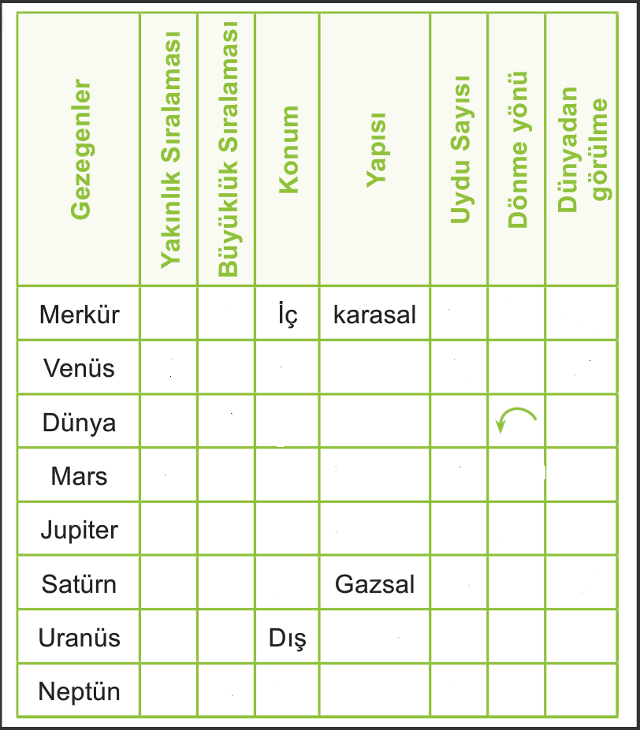

https://www.sorubak.com
2-(6 PUAN)
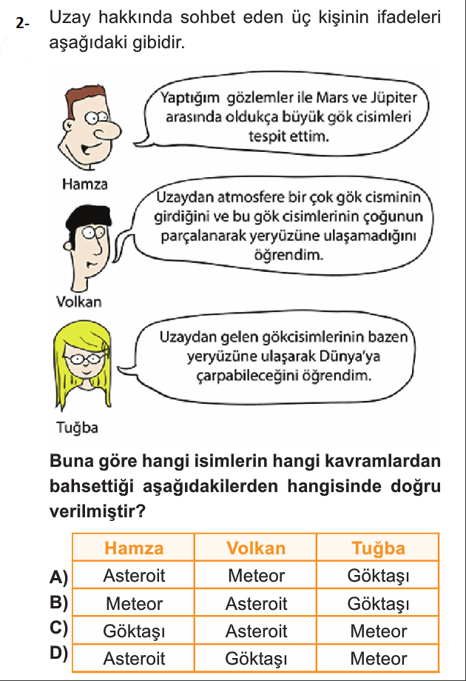

3-GÜNEŞ VE AY TUTULMASI İLE İLGİLİ VERİLEN TABLOYU DOLDURUNUZ (15 PUAN)
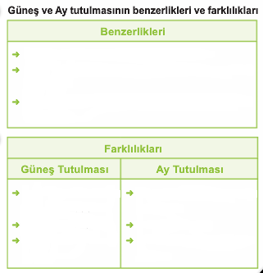
4-(6 PUAN)
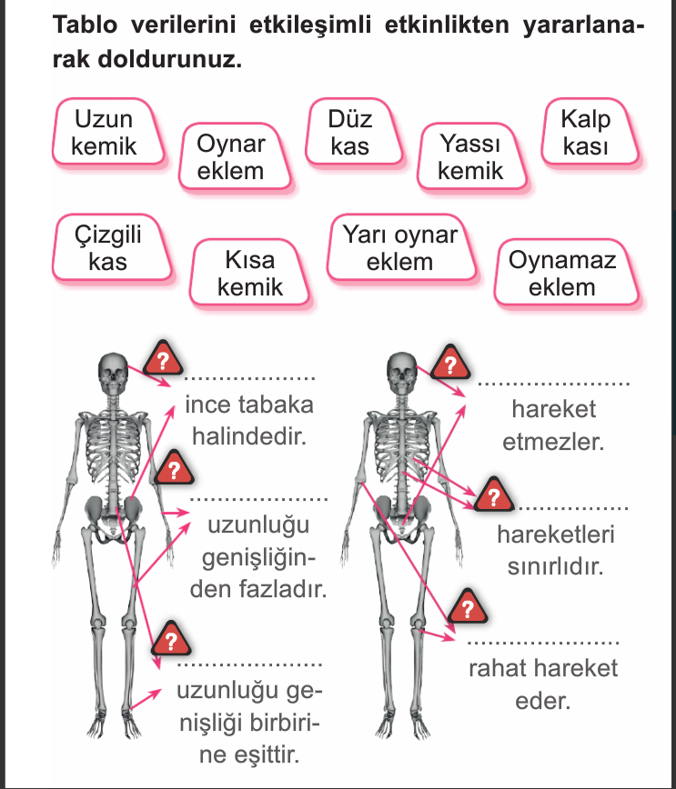

5-KASLARLA İLGİLİ VERİLEN ETKİNLİKTE İLGİLİ YERLERİ İŞARETLEYİNİZ ? (8 PUAN)
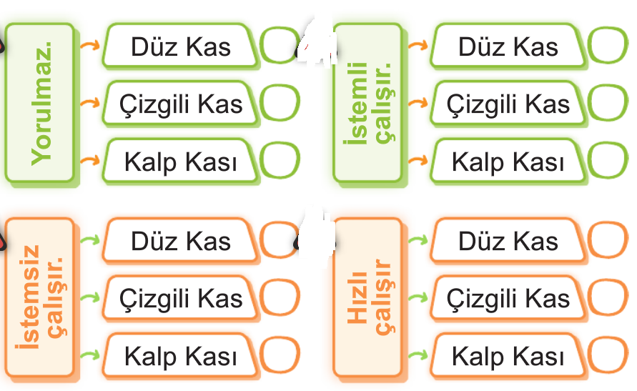
6-(10 PUAN)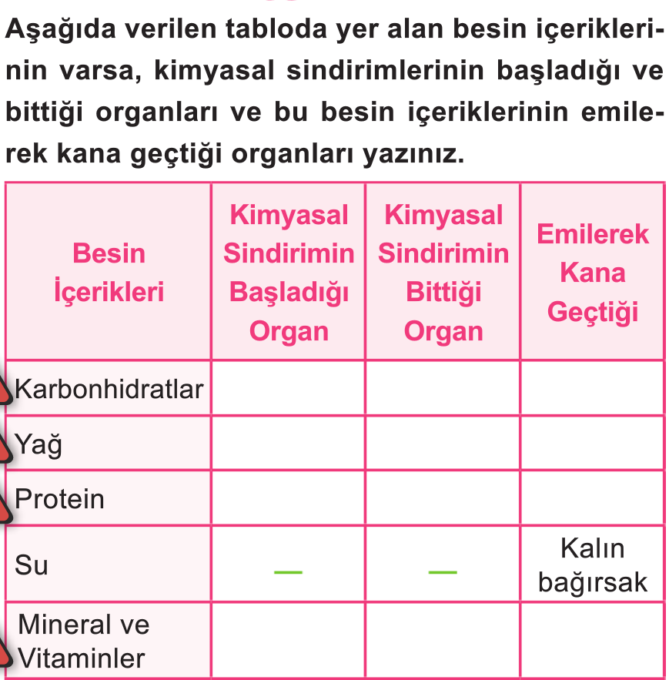

7-(10 PUAN)
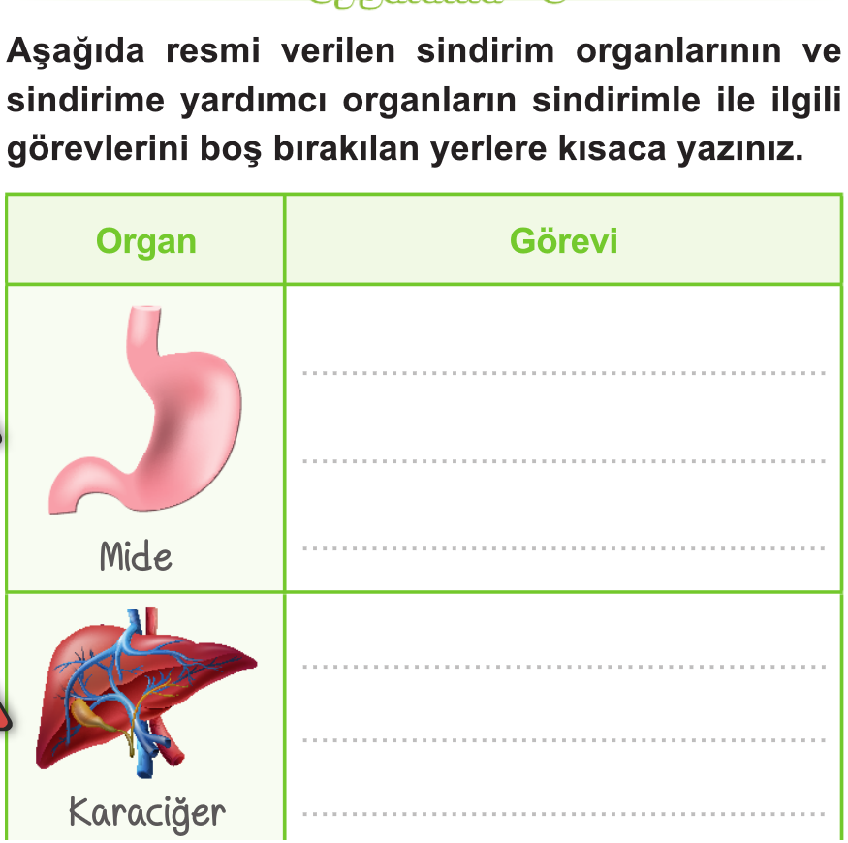

8-(5 PUAN )
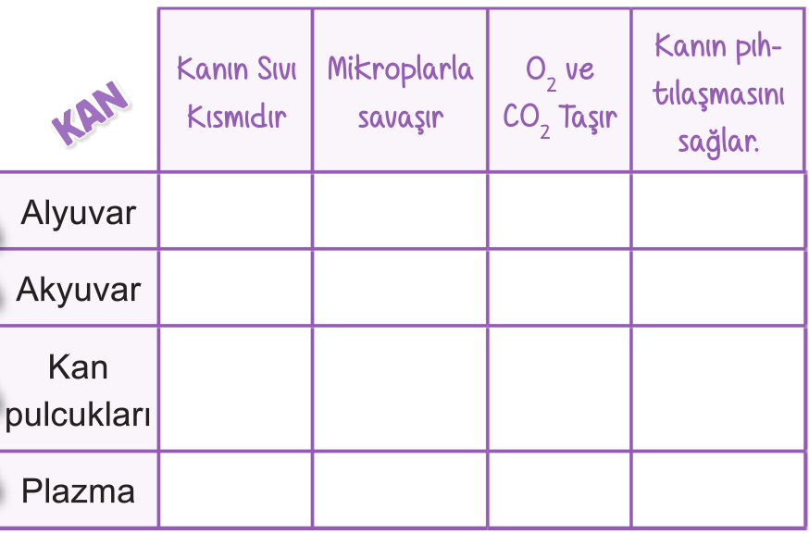

9- (12 PUAN)
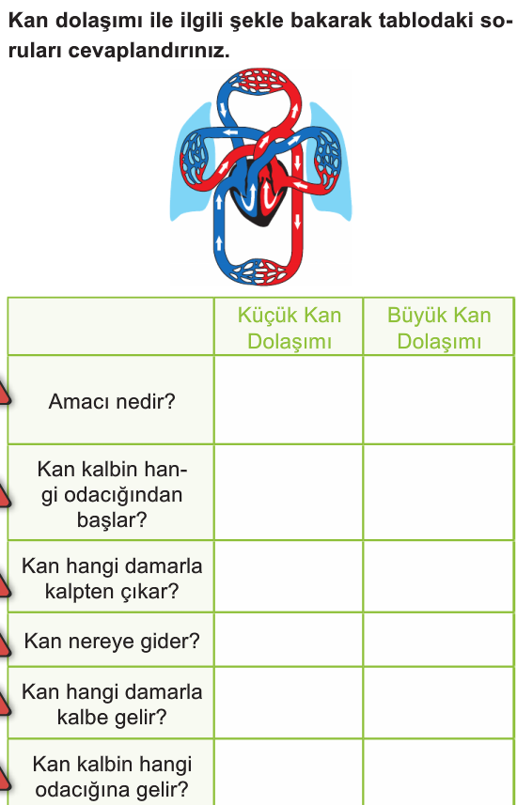

10-SOLUNUM SİTEMİ ORGANLARININ İSİMLERİNİ YAZINIZ.(6 PUAN)
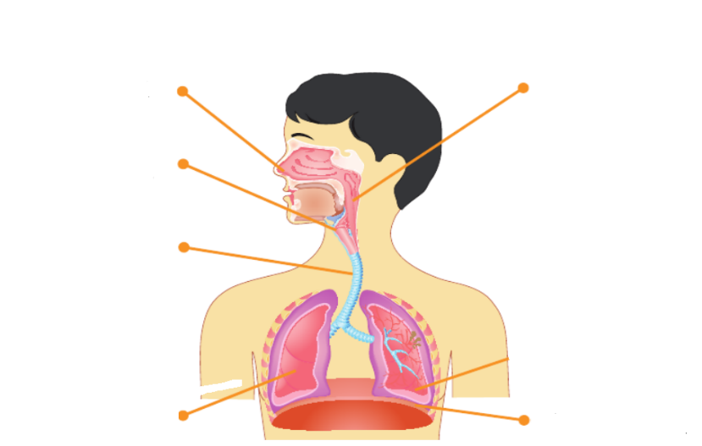

11-(8 PUAN)
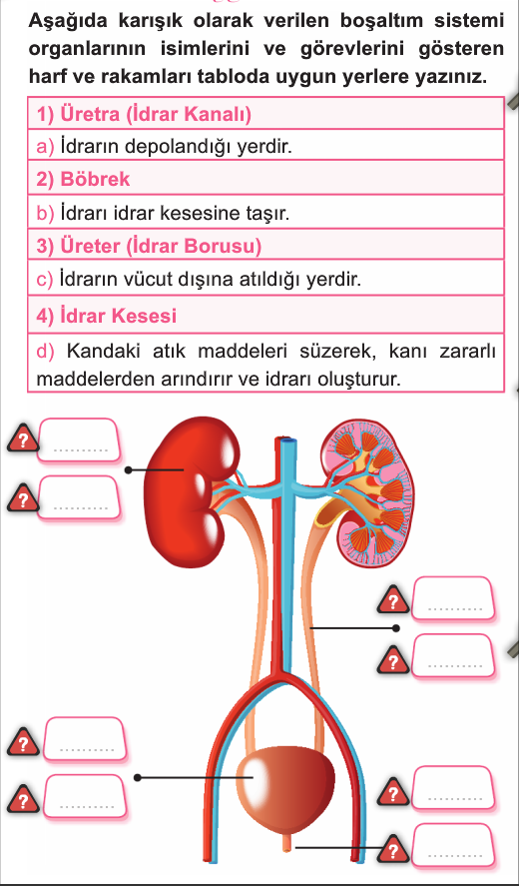
https://www.sorubak.com
BAŞARILAR
…………………
FEN BİLİMLERİ ÖĞRETMENİ

